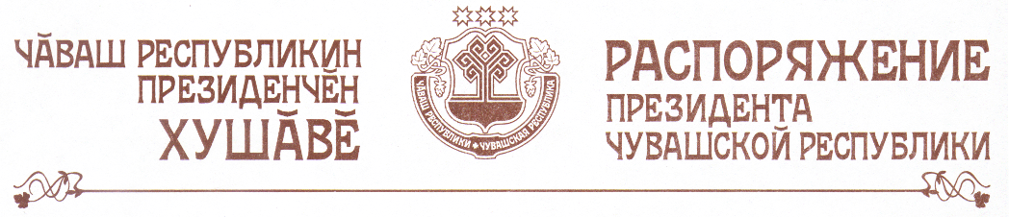

1. Утвердить прилагаемый состав Комиссии при Президенте Чувашской Республики по Государственным молодежным премиям Чувашской Республики.
2. Признать утратившими силу:
распоряжение Президента Чувашской Республики от 28 апреля 2003 г. № 34-рп;
распоряжение Президента Чувашской Республики от 19 апреля 2004 г. № 37-рп.

Президент
Чувашской Республики - Н.Федоров

г. Чебоксары
4 мая 2005 года
№ 60-рп
УТВЕРЖДЕН
распоряжением Президента

Чувашской Республики
от 04.05.2005 № 60-рп

С О С Т А В
Комиссии при Президенте Чувашской Республики
по Государственным молодежным премиям Чувашской Республики

Чернова Г.П. | - | министр образования и молодежной политики Чувашской Республики (председатель Комиссии)
Бондарев В.С. | - | первый заместитель министра культуры, по делам национальностей, информационной политики и архивного дела Чувашской Республики  (заместитель председателя Комиссии)
Тукташева В.Н. | - | ведущий специалист отдела по работе с молодежью Министерства образования и молодежной политики Чувашской Республики (секретарь  Комиссии)
Березина Н.С. | - | заместитель председателя Чувашской республиканской молодежной общественной организации «Естественно-историческое общество «Терра инкогнита» (по согласованию)
Викторов О.Н. | - | проректор федерального государственного образовательного учреждения высшего профессионального образования «Чувашский государственный университет им. И.Н.Ульянова» (по согласованию)
Григорьев Г.Н. | - | ректор государственного образовательного учреждения высшего профессионального образования «Чувашский государственный педагогический университет им. И.Я. Яковлева (по согласованию)
Иванов В.Н. | - | руководитель компании «Антей-сервис» (по  согласованию)
Дмитриева Н.В. | - | заместитель министра промышленности и энергетики Чувашской Республики
Коледова С.А. | - | заместитель генерального директора по персоналу открытого акционерного общества «Чебоксарский агрегатный завод» (по согласованию)
Макарова Н.В. | - | заместитель министра здравоохранения Чувашской Республики
Малинин Г.В. | - | кандидат технических наук, доцент кафедры промышленной электроники федерального государственного образовательного учреждения высшего профессионального образования  «Чувашский государственный университет  им. И.Н. Ульянова» (по согласованию)
Мудров В.Б. | - | член регионального отделения «Союз художников Чувашии» Всероссийской творческой общественной организации «Союз художников России», директор общества с ограниченной ответственностью «Мастерские «Художественный Фонд» (по согласованию)
Петров В.В. | - | председатель Чувашской республиканской общественной организации «Федерация кекусинкай» (по согласованию)
Платонова Г.Е. | - | главный редактор республиканского государственного учреждения «Редакция газеты «Тантăш» (по согласованию)
Смирнов Л.Е. | - | президент Фонда поддержки социальных и культурных программ «Чувашия» (по согласованию)
Тимофеев В.В. | - | депутат Государственного Совета Чувашской Республики - председатель общественной молодежной палаты при Государственном Совете Чувашской Республики (по согласованию)
Федорова М.Г. | - | генеральный директор общества с ограниченной ответственностью «Местный Медиа-Холдинг» (по согласованию)
Юшин Е.В. | - | заместитель министра природопользования Чувашской Республики
Яковлев А.Н. | - | заместитель министра физической культуры и спорта Чувашской Республики

_________

